Dialog schreiben | Trickfilme | M+I

1. Auftrag: Dialog schreiben
Schaut euch zu zweit das Video ohne Ton an. Schreibt dafür diesen Link im Internet: tinyurl.com/alszucchini
Klickt auf dieses Zeichen!
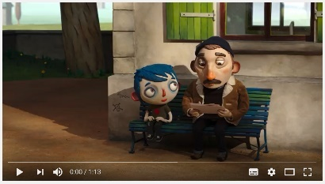
«Mein Leben als Zucchini»

Beantwortet die Fragen!
Worüber sprechen die beiden Figuren? Schreibt eure Ideen auf!

Gebt den beiden Figuren einen Namen! Schreibt diese neben die Bilder!

_________________________________________

_________________________________________
Schreibt einen Dialog. Schaut darauf, welche Figur wann im Video spricht.
_________________________________________________
______________________________________________________
______________________________________________________
______________________________________________________
______________________________________________________
______________________________________________________
______________________________________________________
______________________________________________________
______________________________________________________
______________________________________________________
Hinweis für die Lehrperson
Lehrplanbezug
MI.1.3.b: können einfache Bild-, Text-, Tondokumente gestalten und präsentieren.
Ziel
Die Schülerinnen und Schüler können zu einer kurzen Videosequenz zu zweit
einen passenden Dialog entwickeln und diesen schriftlich festhalten.

